学生新教务系统登录操作手册

登录方式：
通过统一身份认证页面登录进入，具体操作步骤如下：
1、访问https://i.nua.edu.cn 出现登录页面
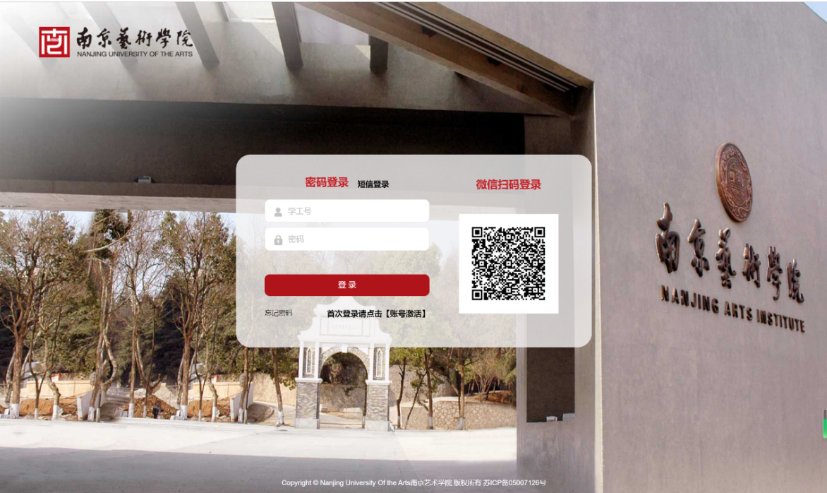
2、首次登录需要进行账号激活，点击账号激活，输入学工号和身份证号、验证码进行校验
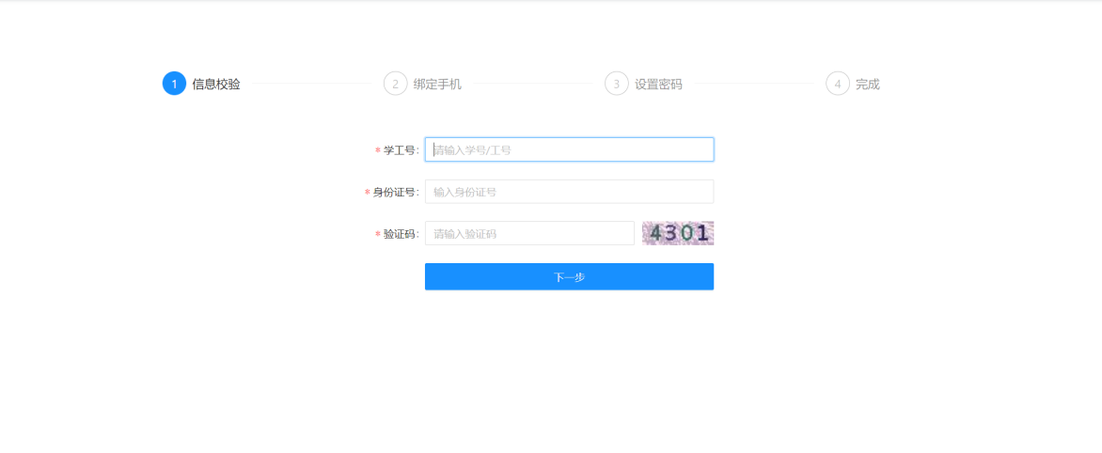
3、输入手机号码，手机收到验证码进行校验
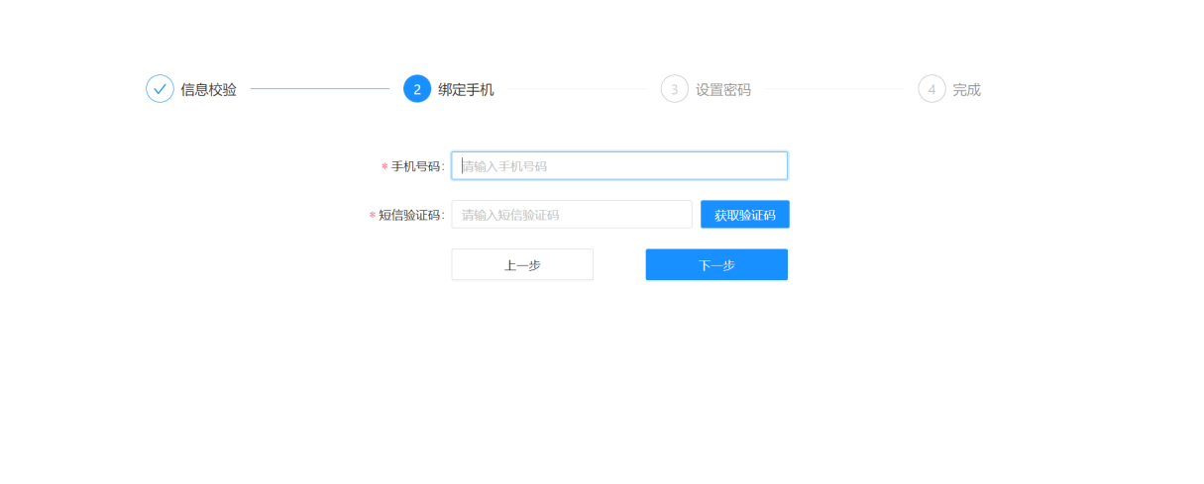
4、设置初始密码（至少8位，小写字母、大写字母、数字和特殊字符中至少包含三种），随后账号激活完成
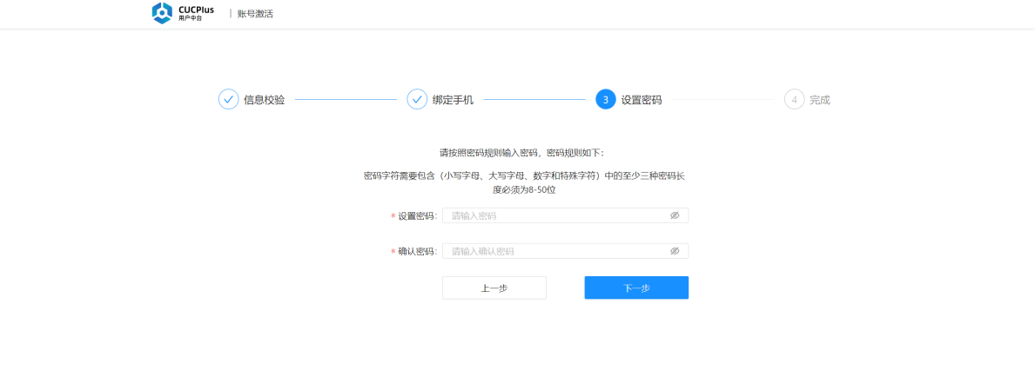
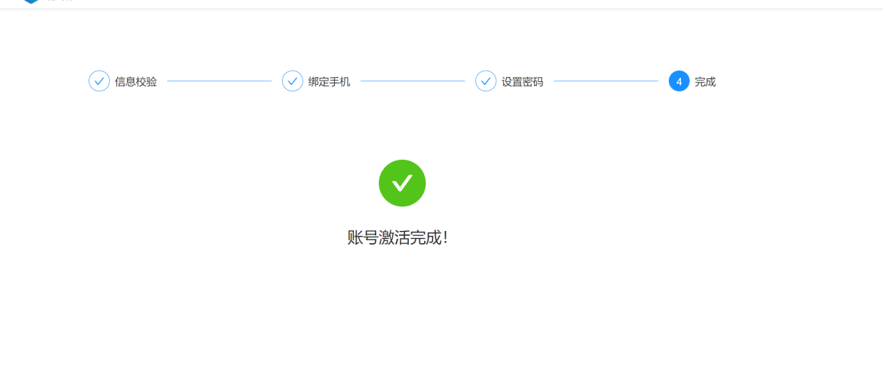
5、登录进入教务系统
访问i.nua.edu.cn，用第一步初始化的账号密码登录，进入首页后点击教务系统（新）
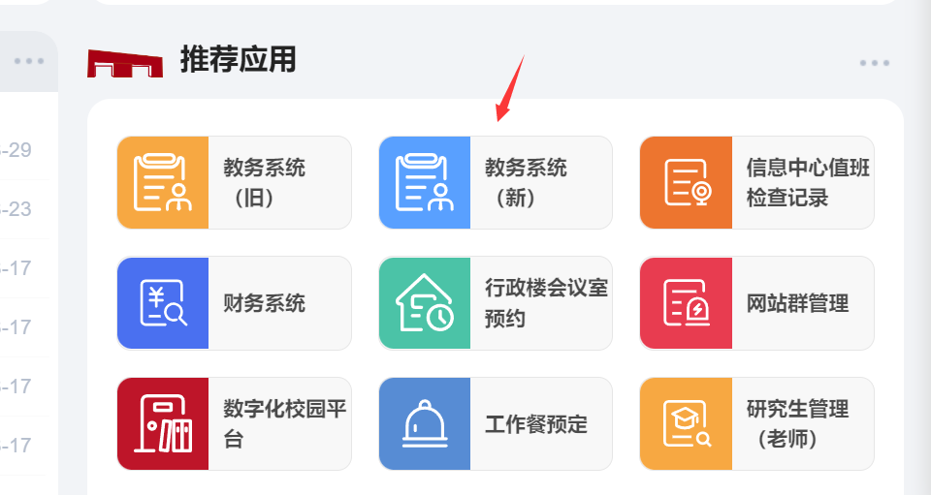

学生选课操作手册

- 登录教务系统后，进入选课中心：登录学生端，可以直接点击“进入选课”
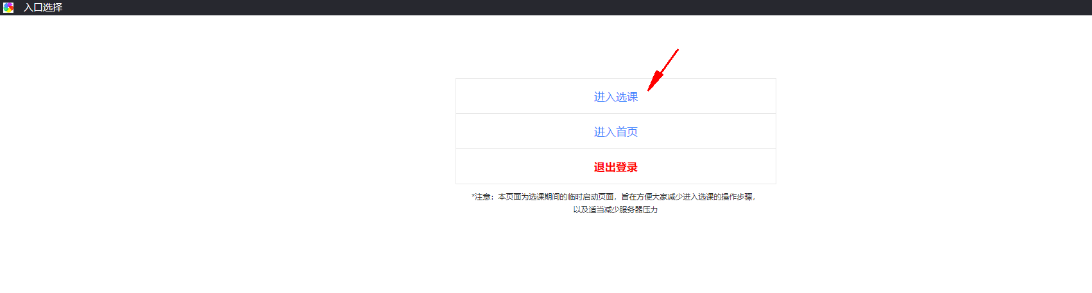
如果不是上图界面，请按下图进入“选课中心”
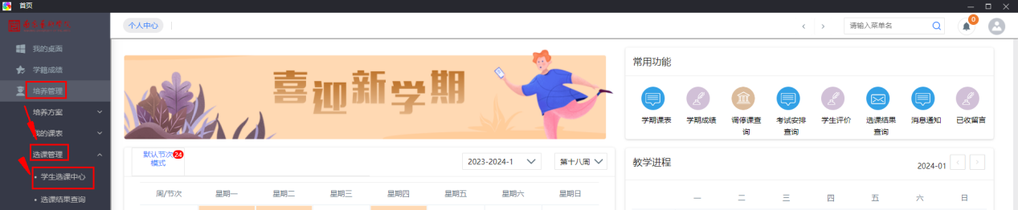
继续点击“进入选课”
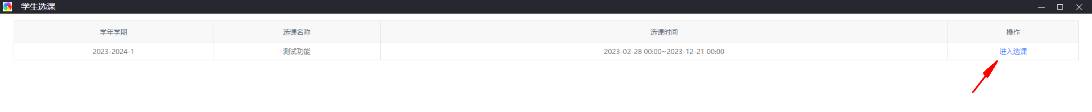
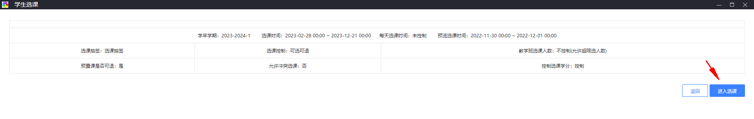

- 根据不同的选课标签页进入
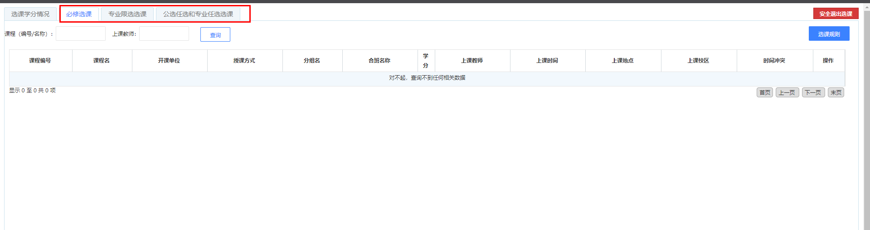
“必选选课”，“专业限选选课”，“公共任选和专业任选选课”，其中“公共任选和专业任选选课”的‘通选课类别’包含了‘公共任选课’，‘专业任选课，‘空白’，‘其它’
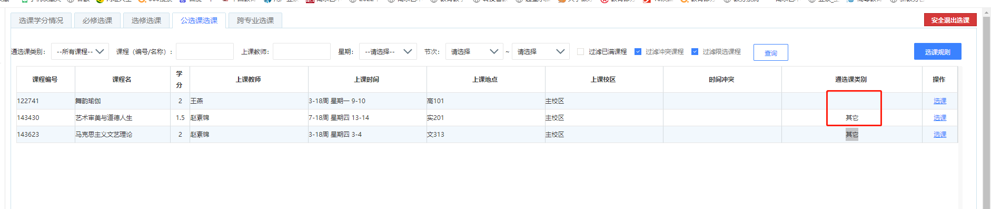
4、选课如下，
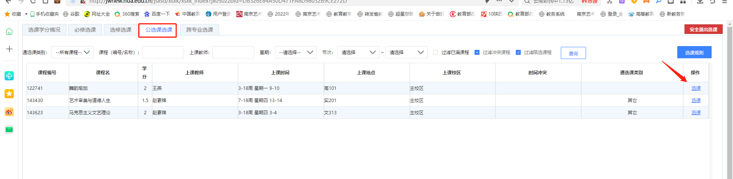
5、若选错了我们可以在--选课结果及退选中，点击退选，再返回去重新选择即可；
